1) | 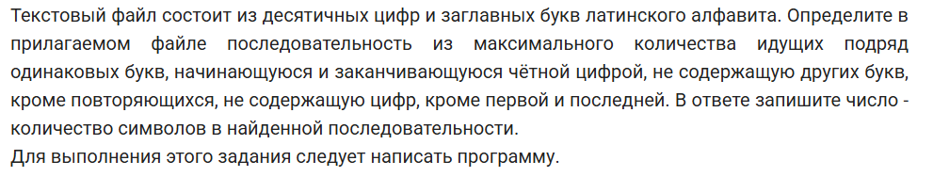
2) | 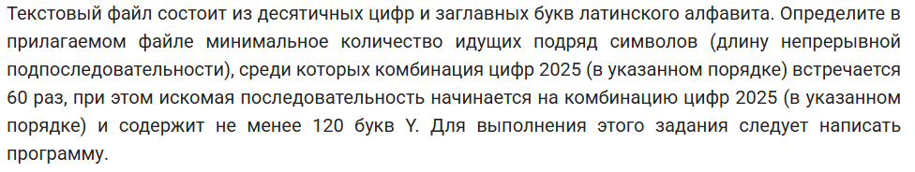
3) | 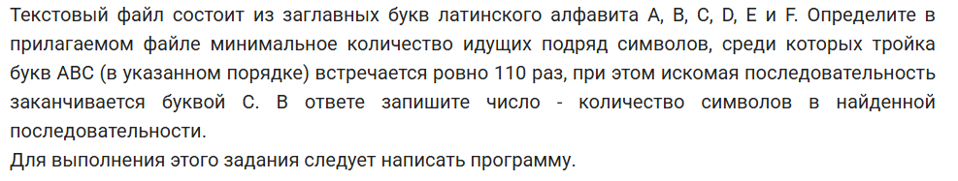
4) | 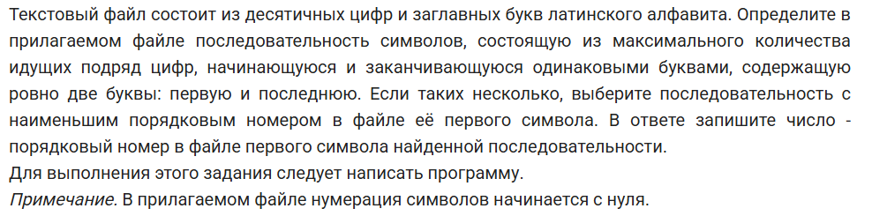
5) | 